PODKARPACKI OKRĘGOWY ZWIĄZEK LEKKIEJ ATLETYKI
email: biuro@pozla.pl, strona internetowa: www.pozla.pl
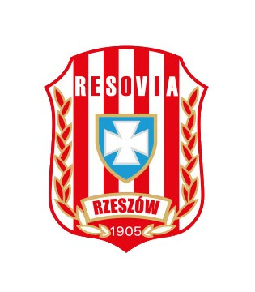
HALOWE MISTRZOSTWA WOJ. PODKARPACKIEGO
U-16, U-14 i U-12
oraz
WOJ. MAŁOPOLSKIEGO U16
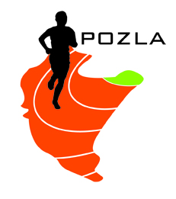
REGULAMIN ZAWODÓW

- ORGANIZATOR: Podkarpacki Okręgowy Związek Lekkiej Atletyki,
Sekcja LA klubu CWKS Resovia Rzeszów
- TERMIN I MIEJSCE: 12 marca 2022r. (sobota), godz. 12:00
Rzeszów, Hala LA Uniwersytetu Rzeszowskiego (UCL) - ul. Cicha 2B
- PROGRAM ZAWODÓW:
KOBIETY i MĘŻCZYŹNI:
U-16: 60m, 60m ppł, 300m, 600m, 1000m, w dal, wzwyż, kula, chód, sztafeta 4x200m MIX
U-14: 60m, 60m ppł, 300, 600m, w dal, wzwyż
U-12: 60m, 200m, 600m, w dal
W sztafecie U16 dopuszcza się udział zawodników z rocznika 2009
- UCZESTNICTWO: W zawodach startują wyłącznie zawodnicy:
- woj. Podkarpackiego: 2007 i młodsi (U-16, U-14, U-12)
- woj. Małopolskiego: 2007/2008 (U-16)
- posiadający aktualne badania lekarskie
- aktualną licencję zawodniczą PZLA
5. ZGŁOSZENIA: Obowiązuje wyłącznie system zgłoszeń elektronicznych pod adresem
https://starter.pzla.pl/ .
System zgłoszeń otwarty do dnia 10.03.2022 do godz. 20.00
Nie ma możliwości dopisywania zawodników poza systemem. W związku z sytuacją epidemiczną w kraju
i obowiązującymi obostrzeniami, Organizator zastrzega sobie prawo do korekty zgłoszeń i dostosowania list startowych do warunków lokalowych hali w Rzeszowie.
6. FINANSE: Koszty organizacyjne zawodów pokrywają organizatorzy, koszty
osobowe – zgłaszające kluby lub inne organizacje
Opłata startowa – 20zł / od zawodnika
7. NAGRODY: za miejsca I-III medale
(Mistrzostwa woj. Podkarpackiego U-16, U-14 i U-12)
(Mistrzostwa woj. Małopolskiego U-16)
Uwagi:
• W biegach na 60m K i M – finały
- finały PKR – najlepsi zawodnicy woj. Podkarpackiego (U16, U14, U12 – osobne biegi)
- finał MŁP – najlepsi zawodnicy woj. Małopolskiego kat. U16
• Pozostałe biegi odbędą się w seriach na czas
• Obowiązkowe numery startowe.
• Szatnie służą jako przebieralnie (nie są strzeżone)
• Komunikat zawodów po mityngu, do pobrania ze strony internetowej POZLA www.pozla.pl
• Zgodnie z art. 38 „Ustawy o Sporcie” z 25.06.2010r. obowiązek ubezpieczenia zawodników od NNW należy do klubu, którego zawodnik jest reprezentantem

